# МИНИCTEPCTBO НАУКИ И ВЫСШЕГО ОБРАЗОВАНИЯ РОССИЙСКОЙ ФЕДЕРАЦИИ

**Федеральное государственное автономное образовательное учреждение высшего образования**

# «СЕВЕРО-КАВКАЗСКИЙ ФЕДЕРАЛЬНЫЙ УНИВЕРСИТЕТ»

**Кафедра инфокоммуникаций**

# Отчет по лабораторной работе № 3.6

**Построение 3D графиков. Работа с mplot3d Toolkit**

|  |
| --- |
| Выполнил студент группы ИВТ-б-о-21-1 |
| Пентухов С. А. « » 20 г. |
| Подпись студента |
| Работа защищена « » 20 г. |
| Проверил Воронкин Р.А.  (подпись) |

Ставрополь, 2023

Цель работы: Исследовать базовые возможности визуализации данных в трехмерном пространстве средствами библиотеки matplotlib языка программирования Python.

Ссылка <https://github.com/Pentuhov/Lab3.6>

Ход работы

1. Проработать примеры из лабораторной

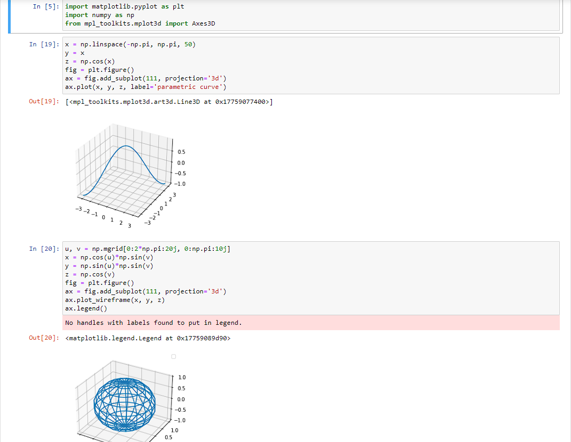

Рис. 1 Пример линейных графиков

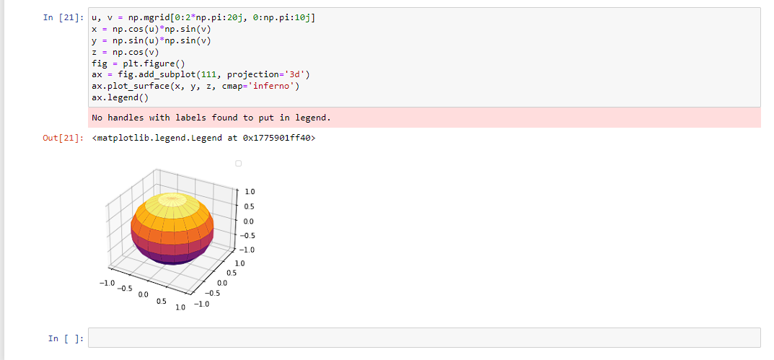

Рис. 2 Пример каркасная поверхность

1. Создать ноутбук, в котором выполнить решение вычислительной задачи (например, задачи из области физики, экономики, математики, статистики и т. д.) требующей построения трехмерного графика

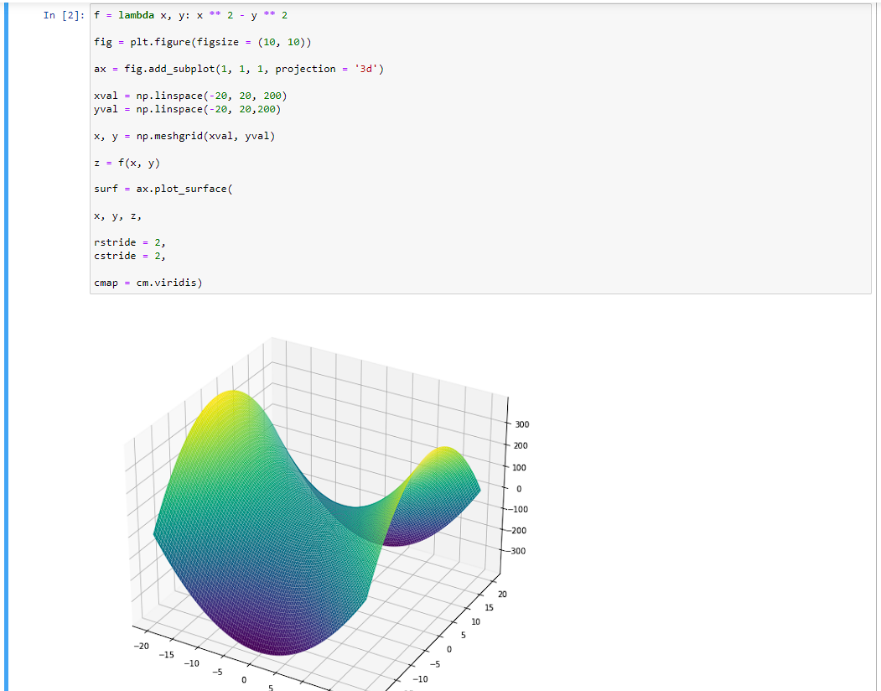

Рис. 16 Решение заданий 1

Вывод: В результате выполнения работы были исследованы возможности визуализации данных в трехмерном пространстве средствами библиотеки matplotlib языка программирования Python.

Контрольные вопросы:

1. Как выполнить построение линейного 3D-графика с помощью matplotlib? - Для построения линейного графика используется функция plot().

xs: 1D-массив - x координаты.

ys: 1D-массив - y координаты.

zs: скалярное значение или 1D-массив - z координаты. Если передан скаляр, то он будет присвоен всем точкам графика.

zdir: {‘x’, ‘y’, ‘z’} - определяет ось, которая будет принята за z направление, значение по умолчанию: ‘z’.

**kwargs - дополнительные аргументы, аналогичные тем, что используются в функции plot() для построения двумерных графиков.

1. Как выполнить построение точечного 3D-графика с помощью matplotlib? - Для построения точечного графика используется функция scatter().

xs, ys: массив - координаты точек по осям x и y.

zs: float или массив, optional - координаты точек по оси z. Если передан скаляр, то он будет присвоен всем точкам графика. Значение по умолчанию: 0.

zdir: {‘x’, ‘y’, ‘z’, ‘-x’, ‘-y’, ‘-z’}, optional - определяет ось, которая будет принята за z направление, значение по умолчанию: ‘z’

s: скаляр или массив, optional - размер маркера. Значение по умолчанию: 20.

c: color, массив, массив значений цвета, optional - цвет маркера. Возможные значения:

Строковое значение цвета для всех маркеров.

Массив строковых значений цвета.

Массив чисел, которые могут быть отображены в цвета через функции cmap и norm.

2D массив, элементами которого являются RGB или RGBA. depthshade: bool, optional - затенение маркеров для придания эффекта глубины.

**kwargs - дополнительные аргументы, аналогичные тем, что используются в функции scatter() для построения двумерных графиков.

1. Как выполнить построение каркасной поверхности с помощью matplotlib? - Для построения каркасной поверхности используется функция plot_wireframe().

X, Y, Z: 2D-массивы - данные для построения поверхности.

rcount, ccount: int - максимальное количество элементов каркаса, которое будет использовано в каждом из направлений. Значение по умолчанию: 50.

rstride, cstride: int - параметры определяют величину шага, с которым будут браться элементы строки / столбца из переданных массивов. Параметры rstride, cstride и rcount, ccount являются взаимоисключающими.

**kwargs - дополнительные аргументы, определяемые Line3DCollection

1. Как выполнить построение трехмерной поверхности с помощью matplotlib - Для построения поверхности используйте функцию plot_surface().

X, Y, Z : 2D-массивы - данные для построения поверхности.

rcount, ccount : int - см. rcount, ccount в “Каркасная поверхность (https://devpractice.ru/mat plotlib-lesson-5-1-mplot3d-toolkit/#p3)“.

rstride, cstride : int - см.rstride, cstride в “Каркасная поверхность (https://devpractice.ru/matp lotlib-lesson-5-1-mplot3d-toolkit/#p3)“.

color: color - цвет для элементов поверхности.

cmap: Colormap - Colormap для элементов поверхности.

facecolors: массив элементов color - индивидуальный цвет для каждого элемента поверхности.

norm: Normalize - нормализация для colormap. vmin, vmax: float - границы нормализации.

shade: bool - использование тени для facecolors. Значение по умолчанию: True.

lightsource: LightSource - объект класса LightSource – определяет источник света, используется, только если shade = True.

**kwargs - дополнительные аргументы, определяемые Poly3DCollection